How-To Guide For Vendor
MSC Mediterranean Shipping Company S.A.
Taulia Vendor Portal





Emanuele PITTALUGA
Version 2.1 dtd May/2019

Table of Contents
How-To Guide For Vendor 1
INDEX OF REVISIONS 3
Premise 3
1. IMPLEMENTATION SCOPE 4
2. DOCUMENT PURPOSE 5
3. ENROLLMENT AND Log in 5
4. WEBSITE SURFING 7
4.1 INVOICING AND Credit NOTES 7
4.2 Payments 14
4.3 My Details 15
4.4 Customs FaQs 16
5. Info 16
6. Credits 16
7. INDEX OF NAMES 17
Attachments 18

INDEX OF REVISIONS

Information aiming at using correctly MSC Taulia Portal and exclusively addressed to MSC Mediterranean Shipping Company S.A. Suppliers domicilied at Agenzia Marittima Le Navi S.p.A. and its Sub-Agencies as follows:

# Rev | Date | Description
1.0 | 1st Aug 2018 | First draft
1.1 | 22nd Sept 2018 | EDI manual added, CSV template added
1.2 | 25th Sept 2018 | Modified CSV template
1.3 | 16th Jan 2019 | New version of EDI manual
 | 16th Jan 2019 | Modified CSV template
1.4 | 1st Feb 2019 | e mail address for Ticket Open Call
2.1 | 8th May 2019 | General Revision

Premise
MSC Mediterranean Shipping Company S.A. (hereafter also named MSC or the Owner) acting in Italy through its General Agent Agenzia Marittima Le Navi S.p.A. (also named Le Navi or the Agent) along with the following Sub-agencies for each relating port:
- Agenzia Marittima Le Navi Trieste S.r.l.,
- Agenzia Marittima Le Navi Veneto S.r.l.,
- Agenzia Marittima Le Navi Seaways S.r.l.,
- Agenzia Marittima Le Navi Ancona S.r.l., and
- MSC Sicilia S.r.l.
Port supplies are settled by invoices headed to the Owner and domicilied at the relating Ship’s Agent (ex L. 135/1977) in charge for each port.

Indice delle revisioni

Informazioni finalizzate al corretto utilizzo del Portale Taulia MSC ed indirizzate esclusivamente ai fornitori di MSC Mediterranean Shipping Company S.A. domiciliati presso Agenzia Marittima Le Navi S.p.A. ed i suoi subagenti come definiti più precisamente in seguito.

# Rev | Data | Descrizione
1.0 | 1 ago 2018 | Prima stesura
1.1 | 22 set 2018 | Aggiunto manuale EDI, Aggiunto template CSV
1.2 | 25 set 2018 | Modificato Template CSV
1.3 | 16 gen 2019 | Nuova versione manuale EDI
 | 16 gen 2019 | Modificato Template CSV
1.4 | 1 feb 2019 | Inserimento indirizzo e mail apertura Ticket
2.1 | 8 mag 2019 | Revisione generale

Premessa
MSC Mediterranean Shipping Company S.A. (nel seguito anche MSC o l’Armatore) opera sul territorio Nazionale per mezzo del suo agente generale l’Agenzia Marittima Le Navi S.p.A. (nel seguito anche Le Navi o l’Agente) e:
- Agenzia Marittima Le Navi Trieste S.r.l.,
- Agenzia Marittima Le Navi Veneto S.r.l.,
- Agenzia Marittima Le Navi Seaways S.r.l.,
- Agenzia Marittima Le Navi Ancona S.r.l., e
- MSC Sicilia S.r.l.
nel seguito anche i Subagenti per i porti rispettivamente competenti.

The Owner, in order to strengthen commercial relationship with its own business partners, has decided to start up in Q2 2018 a project named “Vendor Portal” (also named the Project), that allows the increase of clearness and efficiency of the invoice settlement and debiting procedures.
Taulia is the IT technical partner chosen by MSC to develop the Project throughout the Vendor Portal implementation, also named the Portal, of interface to allow efficient and effective debiting to all Companies. The details of MSC and Taulia partnership are detailed in the following website:
https://customers.taulia.com/msc/.
This manual is drawn up by Mr Emanuele Pittaluga.

IMPLEMENTATION SCOPE
All Suppliers that debit MSC for the vessel calls at the ports of Le Navi and of the Sub-agencies are involved.
The business partners will be able to debit throughout the portal the following Companies (also named the Customers):
- MSC Mediterranean Shipping Company S.A. CHE111.954.803,and;
- MSC Shipmangement L.t.d. CY10054424C (also named MSC Shpgment).
The Portal rejects the invoices headed to MSC Cruise Management L.t.d. (UK), GB222791513
The documents flow relevant to Msc Cruise Management remains unchanged so far.
Le forniture dei porti di riferimento sono regolate attraverso l’emissione di fatture intestate all’Armatore e domiciliare presso l’agente raccomandatario ex L. 135/1977 competente nel porto di riferimento.
L’Armatore, per rafforzare le relazioni commerciali con i propri business partner, ha deciso di avviare nel Q2 2018 un progetto denominato “Vendor Portal”, nel seguito anche il Progetto, che consente di incrementare efficienza e chiarezza dei processi di addebito e regolamento delle partite.
Taulia è il partner tecnico-informatico individuato da MSC per sviluppare il Progetto attraverso la costruzione del Vendor Portal, nel seguito anche il Portale, di interfaccia è consentire così alle società un addebito efficiente ed efficace. I dettagli della partnership tra MSC e Taulia possono essere recuperati all’indirizzo: https://customers.taulia.com/msc/.
Il presente manuale è stato redatto da Emanuele Pittaluga.

- Ambito di applicazione
Tutti i fornitori che addebitano MSC per gli approdi nei porti di competenza Le Navi e Subagenti sono coinvolti.
I business partner potranno addebitare attraverso il portale le seguenti entità (nel seguito congiuntamente anche i Clienti):
- MSC Mediterranean Shipping Company S.A. CHE111.954.803, e;
- MSC Shipmangement L.t.d. CY10054424C (nel seguito anche MSC Shpmgnt).
Il Portale NON accoglie le fatture intestate a MSC Cruise Management L.t.d. (UK), GB222791513.
Il flusso documentale relativo alla società crocieristica, ad oggi, rimane inalterato.

DOCUMENT PURPOSE

This document, also named hereafter the Manual, has been arranged to guide the Business Partner (also named hereafter BP or the Supplier) for the correct use of the Portal whose advantages are reported in the following link:
https://customers.taulia.com/_files/img/how-to-use-the-taulia-portal.png.

For any futher information a/o clarification, the usual reference contacts of Le Navi and of the Sub-agencies remain at your disposal.

ENROLLMENT AND Log in

Each contact receiving the email of invitation by the Portal must enroll each Company to debit the Customers.
The receipt of the email of enrollment guides itself the business partner for the enrollment.
MSC Suppliers of the ports relating to Le Navi and to the Sub-Agencies (considered as one entity) and Agenzia Marittima Aldo Spadoni S.r.l must create 2 different users to debit the invoices domicilied at the correct and proper Ship’s Agent.

- Scopo del documento

Il presente documento, nel seguito per brevità anche il Manuale, è stato preparato per guidare il Business Partner (nel seguito anche il BP o il Fornitore) al corretto utilizzo del Portale i cui vantaggi sono riassunti al seguente link https://customers.taulia.com/_files/img/how-to-use-the-taulia-portal.png.
Per eventuali chiarimenti ed approfondimenti gli usuali contatti di riferimento di Le Navi e Subagenti sono a disposizione.

- Processo di registrazione e Log in
Ogni contatto che riceve la mail di invito al Portale deve procedere alla registrazione di ogni società gestita per addebitare i Clienti.
La ricezione della mail di enrollment guida il business partner al processo di registrazione.
I fornitori comuni di MSC nei porti di competenza di Le Navi e Subagenti (intesi come unica entità) e Agenzia Marittima Aldo Spadoni S.r.l. devono creare 2 user separati per addebitare le competenze domiciliate presso il corretto agente raccomandatario.
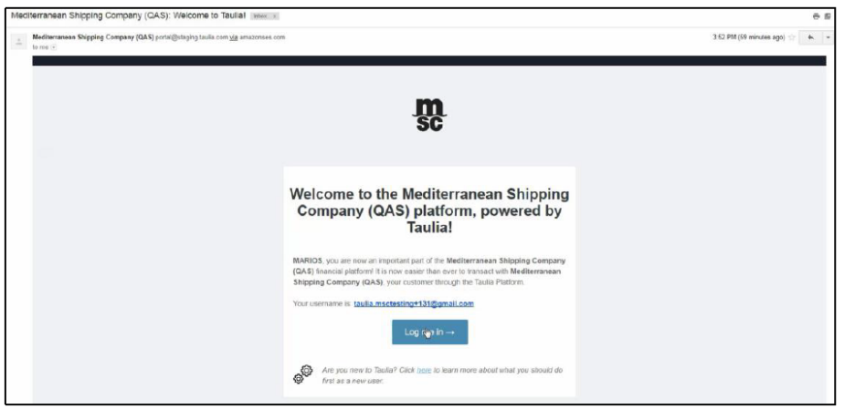
Pic 1: enrollment message facsimile

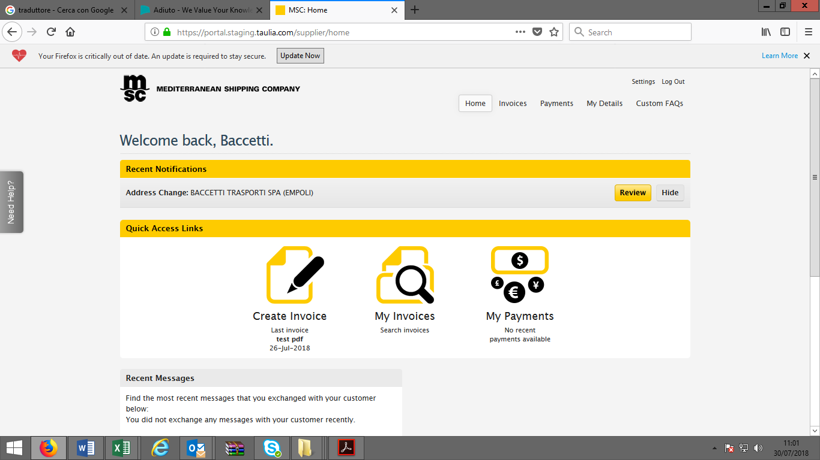
Pic 2: Portal user area homepage

Figura 1: messaggio di invito - esempio

Figura 2: Portal user area homepage

WEBSITE SURFING
The home page of the Portal shows a General Menu, on the right top of the screenshot, with relevant sub-menus that show the following possibilities of choice:

- Home
My messages
Customer announcements
- Invoices
My invoices
Create invoices
Create credit note
Upload invoices
Invoice upload history
- Payments;
- My details
Address;
Tax identifiers;
Documents;
Customer relationship;
Compliance settings
- Custom FAQs.

4.1 INVOICING AND Credit NOTES
The invoiced parties (Invoiced parties) in the Portal are the following:
- MSC Mediterranean Shipping Company S.A. CHE111.954.803, and;
- MSC Shipmangement L.t.d. CY10054424C

In the portal there is just one Company Code enrolled as follows:

- Navigazione del portale
La home page del portale presenta un Menù Generale, in alto a destra della schermata, con relativi sottomenù che riportano le seguenti possibilità di scelta:

- Home
My messages
Customer announcements
- Invoices
My invoices
Create invoices
Create credit note
Upload invoices
Invoice upload history
- Payments;
- My details
Address;
Tax identifiers;
Documents;
Customer relationship;
Compliance settings
- Custom FAQs.

4.1 Fatturazione & Creazione Note Credito
Le parti fatturabili (Invoiced party) nel Portale sono:
- MSC Mediterranean Shipping Company S.A. CHE111.954.803, e;
- MSC Shipmangement L.t.d. CY10054424C

All’interno del portale scompare la domiciliazione presso i singoli agenti raccomandatari a beneficio di una unica company code rappresentata da:

MSC c/o Le Navi
Via Balleydier, 7N
16149 Genova
By accessing the menu Invoices, the Supplier can book its own invoices headed to Invoiced Parties throughout the following procedures:

- manually,
- by uploading a CSV file that contains the details of the invoice,
- by an EDI flow.
The booking of the invoice in the portal will make the paper forwarding unnecessary.

4.1.1 MANUAL INVOICING
The manual booking of the invoice will get to the following screenshot:

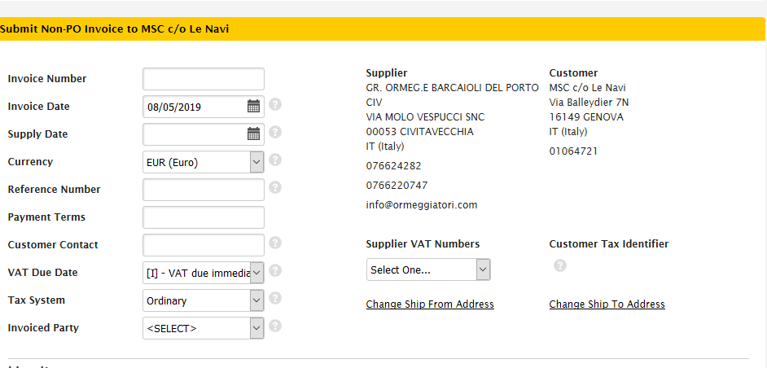
The compulsory fields, that are common to all debiting documents, are the following:
- Invoice number,

MSC c/o Le Navi
Via Balleydier, 7N
16149 Genova
Accedendo al menù Invoices il Fornitore può inserire le proprie fatture attive intestate alle Invoiced parties di cui sopra attraverso le modalità previste, ovvero:
- manualmente,
- attraverso il caricamento di un file CSV che contiene i dettagli della fattura,
- attraverso un flusso EDI.
L’inserimento della fattura nel portale renderà non più necessaria la trasmissione cartacea

4.1.1 Fatturazione manuale
L’inserimento manuale prevede il menù della figura sottostante.

Figura 3: home page fatturazione manuale
I campi obbligatori, comuni a tutti i documenti di addebito, sono i seguenti:
- Invoice number,
- Invoice date;
- Currency;
- Invoiced party (§ 1.2.1).
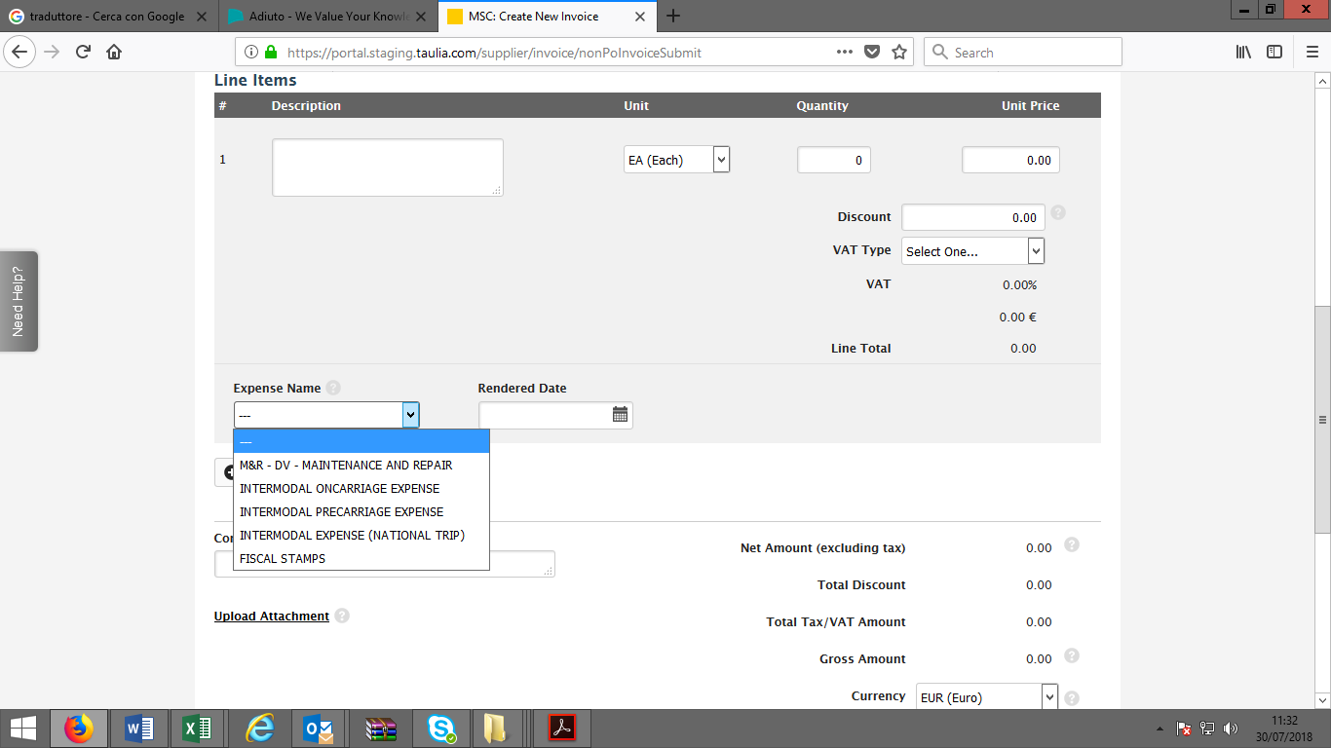
Figura 4: corpo della fattura
The Supplier can select the type of commodity a/o service that is debiting to the Customers out of the banner “Expense name”. During the first layout, the Agent has set the single types of cost that is used to receive from the Supplier on the basis of the booking chronology.
Qualora mancasse una voce di fatturazione dal menù a tendina è necessario contattare l’agente locale di riferimento e richiederne l’aggiunta.
In case of lack of one invoicing entry in the banner, it is necessary to get in touch with the relating local Agent and ask for the adding of it.
- Invoice date;
- Currency;
- Invoiced party (§ 1.2.1).
Figura 4: corpo della fattura
Il fornitore può scegliere il tipo di bene o servizio che sta addebitando ai Clienti dal menu a tendina “Expense name”. In fase di impostazione iniziale, l’Agente ha assegnato, sulla base dell’osservazione dello storico delle registrazioni, le singole tipologie di costo che è solita ricevere dal fornitore.

Description: | it is an optional field but useful for the correct understanding of the debiting
Unit: | select the invoiced unit of measurement out of the banner
Quantity and Unit price: | book respectively invoiced quantities and unit prices
Discount: | field to be filled in by the Suppliers that apply an agreed discount directly in the invoice.

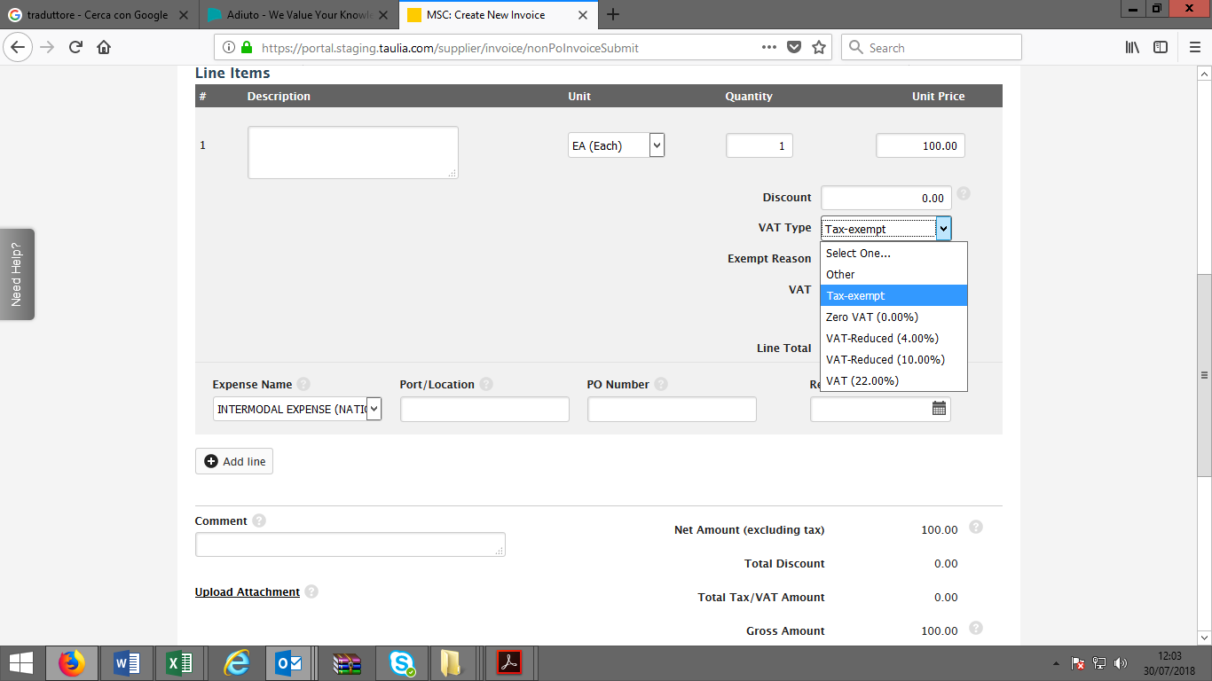
Pic 5 – VAT type

Description: | è un campo facoltativo ma utile ai fini della corretta comprensione dell’addebito
Unit: | scegliere dal menu a tendina l’unità di misura fatturata
Quantity e Unit price: | inserire rispettivamente quantità fatturate e tariffe unitarie
Discount: | campo previsto per i fornitori che applicano uno sconto concordato direttamente in fattura

Figura 5 – VAT type

Vat type | Select the taxability system out of the banner
Rendered date | Date of service rendered
Expense name | Select the corresponding invoicing entry out of the banner
Port/location | Port location of service rendered
Add line | This entry allows to add new invoicing rows
Upload attachment: | this is a compulsory field that allows the upload of the invoice and the attachment if any that shows the service in detail

The VAT types that can be selected are the following:
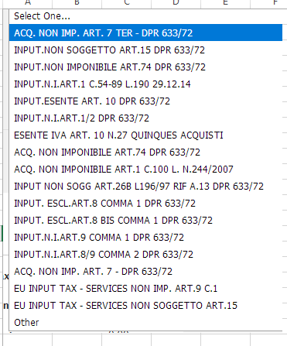

Vat type | scegliere dal menù il regime di imponibilità.
Rendered date | data di prestazione del servizio
Expense name | scegliere dal menù a tendina la voce di fatturazione.
Port/location | località portuale di prestazione del servizio
Add line | comando che permette di creare nuove righe di fatturazione
Upload attachment: | è un campo obbligatorio che prevede l’upload della fattura e di un eventuale allegato giustificativo.

I VAT type ad oggi selezionabili sono i seguenti:

The Suppliers will use the VAT types applicable to the kind of supply according to applicable fiscal rules. In case the VAT type would not be preset, it is possible to use the generic one “Other” and fill in the correct description that will be shown in the document that the Portal will issue in PDF format. The remaining codes must be ignored.
The haulage services require the following “Expense names”:

- Intermodal expense (national trip) to be used for any kind of transport performed within Italy
- Intermodal oncarriage e Intermodal precarriage to be used for any kind of transport that involves the places out of Italy.
The principle of alternation of VAT and fiscal stamp is not managed automatically by the Portal, therefore, in case the fiscal stamp has been affixed, it is necessary to add the row “fiscal stamp” by using the “add line”

4.1.2 CREDIT NOTES
Il principio di alternanza tra IVA e bollo non è gestito automaticamente dal portale, pertanto, qualora sia presente il bollo in fattura è necessario aggiungere la riga “fiscal stamp” attraverso l’utilizzo di “add line
This procedure provides for the manual issue of the credit notes.
The procedure that provides for the credit note is symmetrical to the one used to issue the debit note as per previous paragraph.

I Fornitori potranno utilizzare i VAT applicabile al tipo di fornitura. Nel caso in cui il VAT type non sia preimpostato, è possibile utilizzare il codice generico “Other” ed inserire la descrizione corretta che sarà riportata sul documento che il portale genererà in formato PDF. I restanti codici, al momento, devono essere ignorati.
I servizi di trasporto terrestre su gomma richiedono i seguenti “Expense name”:
- Intermodal expense (national trip) da utilizzare per tutti i trasporti eseguiti entro i confini Nazionali
- Intermodal oncarriage e Intermodal precarriage da utilizzare per tutti i trasporti che coinvolgono località al di fuori dei confini Nazionali.

4.1.2 Creazione Nota Credito
Il processo prevede la creazione manuale della nota credito.
Il metodo di creazione del documento di storno è speculare a quello dell’emissione del documento di addebito di cui al paragrafo precedente.

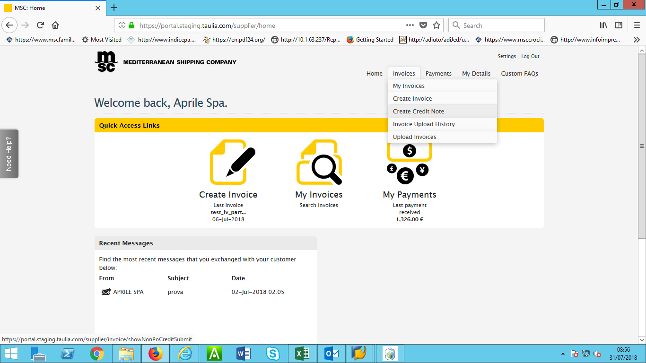
Figura 7 – Upload documento

4.1.3 CSV oR .XLS files upload
In case the debit notes take up various rows with many details, it is possible to access to the above-mentioned menu in order to upload a CSV file in the portal.
The Supplier can download the template using the link “Download template invoice for Mediterranean Shipping Co.”.
The current filling in rules provide that the dates should have the following format: yyyy-mm-dd.
Figura 7 – Upload documento
4.1.3 upload di file .CSV o .XLS
Nel caso di addebiti che prevedono l’inserimento di più righe con un elevato grado di dettaglio è possibile accedere al menù di cui sopra per procedere con il caricamento di un file .csv all’interno del portale.
Il Fornitore può scaricare il template dal link “Download template invoice for Mediterranean Shipping Co.”. Ad oggi le regole di compilazione prevedono che le date abbiano il seguente formato: aaaa-mm-gg.
The file duly filled in can be downloaded by pressing the pushbutton “Select invoice file”.
By selecting here below icon, it is possible to access to the annexed template showing some information and details relevant to the pertinent fields’ filling in.
Double tap on the Icon to open the attachment


4.1.4 EDI LINK CREATION
The 'Electronic Data Interchange (EDI) is a data exchange of IT systems, throughout a dedicated channel and a preset layout so that it is unnecessary to avail of human intervention except for exceptions.

Taulia uses EDI810 standard. Detailed information that can be used to develop the link setting are shown in the herewith enclosed manual.

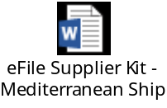
Double tap on the Icon to open the attachment

4.2 Payments
Throughout a preset menu, the Supplier can check the processing status of the invoice in real time.
It is possible to check independently the approval and the settlement of each single document booked.
Il file compilato può essere caricato attraverso il pulsante “Select invoice file”.
Cliccando sull’icona sottostante è possibile accedere all’allegato template con l’indicazione di alcune spiegazioni in merito alla compilazione dei campi rilevanti.
Double tap on the Icon to open the attachment

4.1.4 Creazione di un collegamento EDI
L'Electronic Data Interchange (EDI) è l'interscambio di dati tra sistemi informativi, attraverso un canale dedicato e in un formato definito in modo da non richiedere intervento umano, salvo in casi eccezionali.
Taulia utilizza lo standard EDI810. Informazioni dettagliate, ad uso sviluppatori sulla impostazione del collegamento, possono essere recuperate nell’allegato manuale.
Double tap on the Icon to open the attachment

4.2 Payments
Attraverso apposito menù il Fornitore può verificare lo stato di lavorazione della fattura in tempo reale.
E’ possibile verificare in autonomia l’approvazione ed il pagamento di ogni singolo documento inserito.

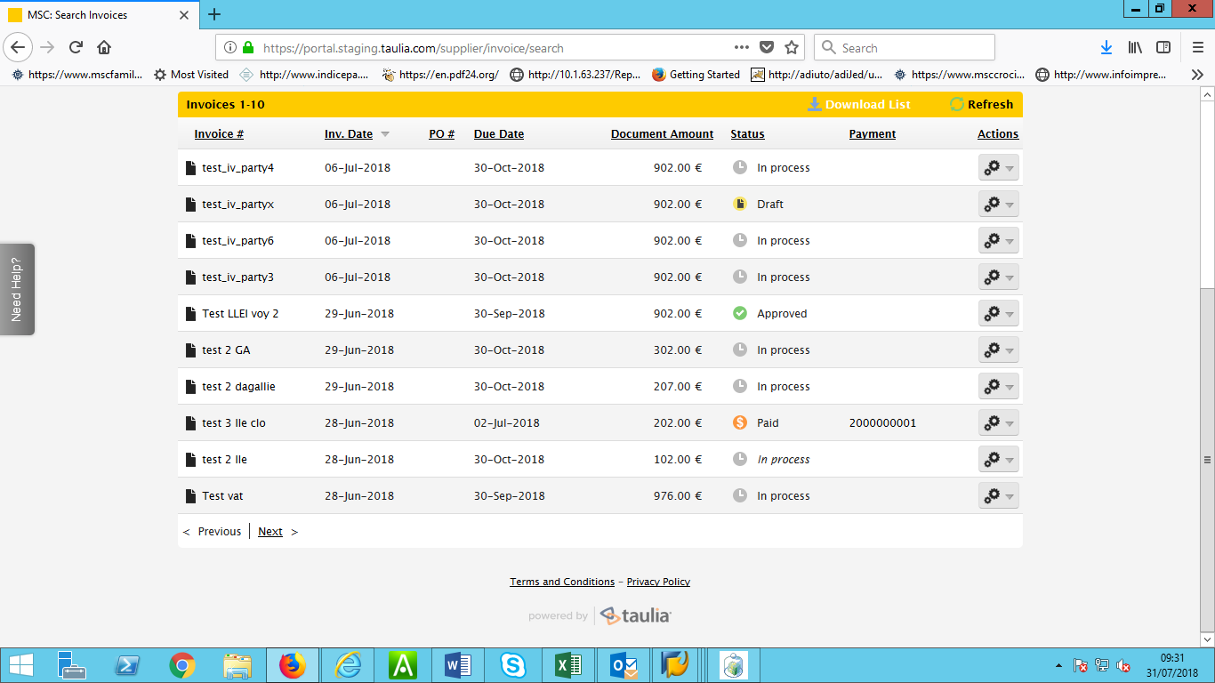
Pic 7 – Documents status

4.3 My Details
Throughout the menu, it is mandatory to fill in the Company data that will be shown in the invoice issued in Taulia.
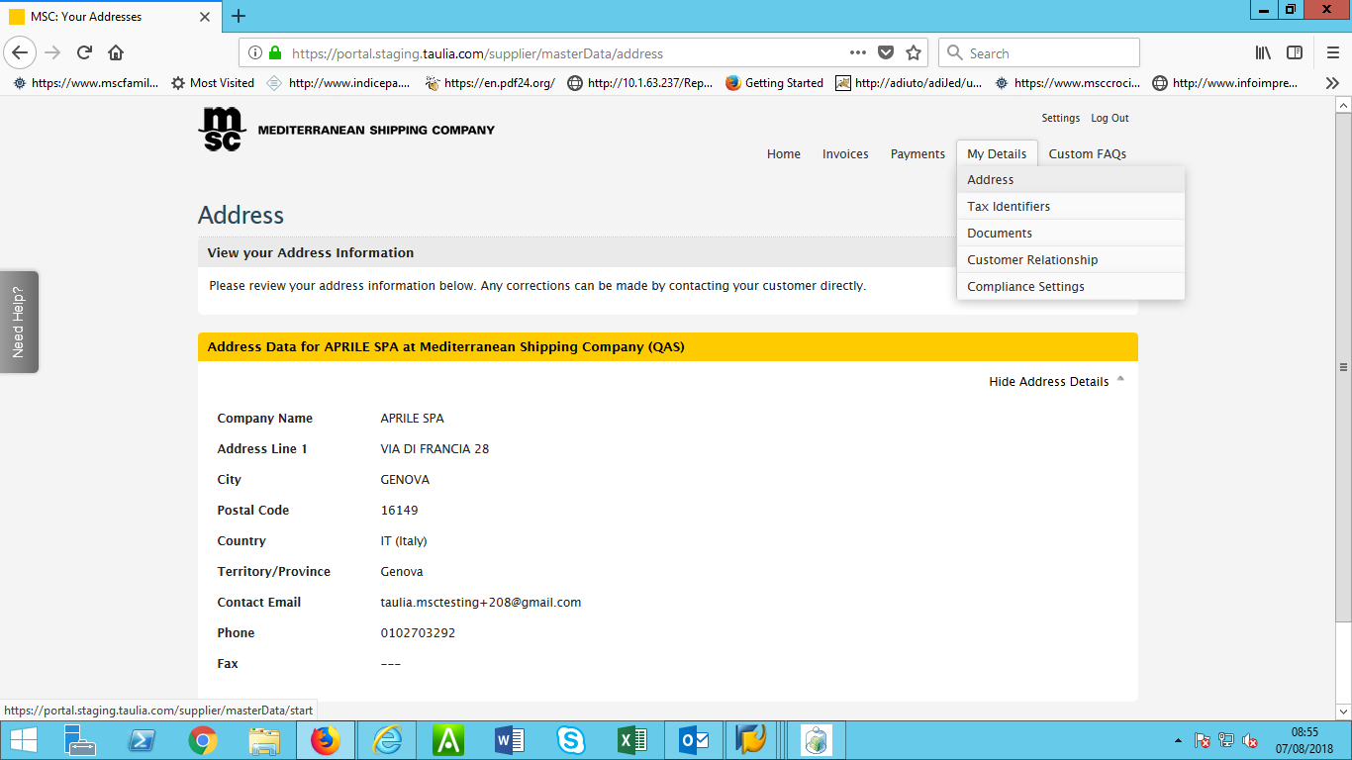

Figura 7 – Stato documenti
4.3 My Details
Attraverso il menù è obbligatorio inserire i dati di dettaglio della società che saranno riportati sulla fattura che si genera in Taulia.

Before using the Portal, it is necessary to fill in the compulsory data of the invoice so that the invoice can be valid for legal purposes according to the Italian Law.

4.4 Customs FaQs
Throughout the menu it is possible to access to recurring questions asked by the Customers that use the Portal and that can be used to solve some operating problems.

5. Info

Le Navi and its Sub-agencies, throughout usual reference contacts, remain at disposal to provide for all necessary information for the business partners that ask for details concerning the Project.
In order to solve all problems related to technical matters, namely password recovery or portal disruption, the Suppliers can forward their queries to the following address:
https://support.taulia.com/pkb_contact?b=&l=en_US
that is managed directly by Taulia®.

Credits
Le Navi 2301 VP local team
Firstname | Lastname | Function | email
Emanuele | Pittaluga | PM | IT016-ln.vendorportal@msclenavi.it
Enzo | Tosanotti | Key user | IT016-ln.vendorportal@msclenavi.it
Sara | Rubino | Key user | IT016-ln.vendorportal@msclenavi.it
Gabriella | Bobbio | Key user | IT016-ln.vendorportal@msclenavi.it
Prima di utilizzare il Portale è necessario inserire i dati obbligatori della fattura affinché quest’ultima sia valida ai fini legali secondo la giurisdizione italiana.

4.4 Customs FaQs
Dal menù si accede ad una serie di domande ricorrenti dei clienti che utilizzano il Portale e che possono essere utili per risolvere piccoli problemi di operatività.

- Informazioni
Le Navi ed i suoi Subagenti, attraverso i soliti contatti di riferimento, sono a disposizione per fornire tutte le informazioni necessarie ai business partner che necessitano di informazioni in merito al Progetto.
Per risolvere problemi relativi a tutte le questioni tecniche, quali ad esempio il recupero password o malfunzionamenti del Portale, i fornitori possono indirizzare le loro domande all’indirizzo:
https://support.taulia.com/pkb_contact?b=&l=en_US
che è gestito direttamente da Taulia®.

- Credits
Le Navi 2301 VP local team
Firstname | Lastname | Function | email
Emanuele | Pittaluga | PM | IT016-ln.vendorportal@msclenavi.it
Enzo | Tosanotti | Key user | IT016-ln.vendorportal@msclenavi.it
Sara | Rubino | Key user | IT016-ln.vendorportal@msclenavi.it
Gabriella | Bobbio | Key user | IT016-ln.vendorportal@msclenavi.it

INDEX OF NAMES

Name Definition
MSC or the Owner MSC Mediterranean Shipping Company S.A. CHE111.954.903
Le Navi Agenzia Marittima Le Navi S.p.A. or General Agent
Sub-agencies Ag. Mar. Le Navi TS S.r.l., Ag. Mar. Le Navi VE S.r.l., Ag. Mar. Le Navi Seaways S.r.l., Ag. Mar. Le Navi AN S.r.l., MSC Sicilia S.r.l
Project the project set-up of Taulia Portal for MSC Suppliers
Portal Taulia Vendor Portal
MSC Shpmgnt MSC Shipmangement L.t.d. CY10054424C
Customers MSC and MSC Shpmgnt

- indice dei nomi

Nome Definizione
MSC o l’Armatore MSC Mediterranean Shipping Company S.A. CHE111.954.903
Le Navi Agenzia Marittima Le Navi S.p.A. o l’Agente Generale
Subagenti Ag. Mar. Le Navi TS S.r.l., Ag. Mar. Le Navi VE S.r.l., Ag. Mar. Le Navi Seaways S.r.l., Ag. Mar. Le Navi AN S.r.l., MSC Sicilia S.r.l
Progetto il progetto di installazione del Portale Taulia per i fornitori MSC
Portale Taulia Vendor Portal
MSC Shpmgnt MSC Shipmangement L.t.d. CY10054424C
Clienti MSC e MSC Shpmgnt

Attachments

Attachment 1 – list of Expense Name
Double tap on the Icon to open the attachment
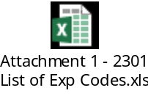

Attachment 2 – list of Expense Name
Double tap on the Icon to open the attachment
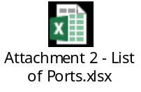

A complete list of the Expense codes is enclosed in the “Attachment 1 – 2301 List of Expense codes.xls” In this attachment the compulsory fields are shown as a function of the expense codes used.
Una lista completa degli Expense name è allegata in “Attachment 1 – 2301 List of Expense name.xls” Nell’allegato sono mostrati i campi obbligatori in funzione degli expense name utilizzati.

